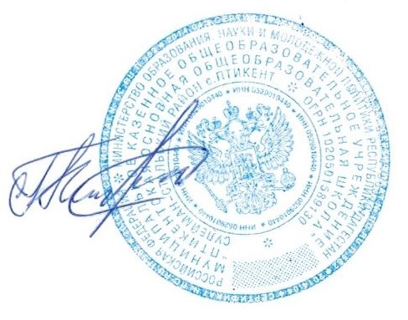Утверждаю:

Директор МКОУ «Птикентская ООШ»

_______________ Гаджимуслимов К.А.

**План**

**работы школьного спортивного клуба «Чемпион»**

**на 2020-2021 учебный год**

|  |  |  |  |  |
| --- | --- | --- | --- | --- |
| **№** | **Мероприятие** | **Сроки** | **Ответственные** | **Категория**  **участников** |
|  | Общее собрание. | Ноябрь | Администрация | 1-9 классы, |
| Обновление состава Совета |  |  | учителя, |
| спортивного клуба |  |  | родители |
|  |  |  |  |
|  | Открытие школьного | Ноябрь | Руководитель ШСК. | 1-9 |
| спортивного сезона |  | Заместитель | классы,учителя , |
|  |  | директора по ВР. | родители |
|  |  |  |  |
|  | «Кросс наций -2021» | Ноябрь | Руководитель ШСК. | 1-9 классы, |
|  |  | Заместитель | учителя, |
|  |  | директора по ВР.. | родители |
|  |  |  |  |
|  | Первенство школы по | Ноябрь | Руководитель ШСК. | 2-8 классы |
| футболу (девочки) |  |  |  |
|  |  |  |  |
|  | Работа спортивной площадки | Ноябрь | Руководитель ШСК. | 1-9 классы, |
| на осенних каникулах |  |  | родители |
|  |  |  |  |
|  | Первенство школы по | Декабрь | Руководитель ШСК. | 1-9 классы, |
| шахматам |  |  | родители |
|  |  |  |  |
|  | Тематическая школьная | Декабрь | Классные | 1-9 классы, |
| линейка. «Мы выбираем спорт |  | руководители. | учителя |
| как альтернативу вредным |  |  |  |
| привычкам» |  |  |  |
|  |  |  |  |
|  | Конкурс плакатов «Спорт в моей | Декабрь | Председатель ШСК | 2-9 классы, |
| жизни» |  |  | учителя |
|  | «Олимпийские уроки» | Январь | Руководитель ШСК. | 1-9 классы |
|  |  |  |  |
|  | «Футбол» | Февраль | Председатель ШСК. | 1-9 классы, |  |
|  | «День прыгуна»  Первенство школы по  прыжкам в длину | Апрель | Руководитель ШСК. | 2-9 классы |  |
|  | Спортивные соревнования по  программе «Учимся жить  вместе» | Апрель | Руководитель ШСК. | 2-9 классы |  |
|  | День здоровья. Экскурсии. | Май | Председатель ШСК.  Заместитель  директора по ВР. | 1-9 классы,  родители,  учителя |  |

|  |  |  |  |  |  |  |  |
| --- | --- | --- | --- | --- | --- | --- | --- |
| **Организационно - педагогическая работа** | | | | | | | |
| 1. | Обсуждение и утверждение |  | Ноябрь | | Директор  руководитель  ШСК |  | Совет клуба |
|  | плана работы на 2021 -2022 |  |  |  |  |  |
|  | учебный год |  |  |  |  |  |
|  |  |  |  |  |  |  |
|  |  |  |  |  |  |  |  |
| 2. | Составление режима работы |  | Ноябрь | | Директор  руководитель  ШСК |  | Совет клуба |
|  | спортивных секций. |  |  |  |  |  |
|  | Составление плана |  |  |  |  |  |
|  | спортивно-массовых |  |  |  |  |  |  |
|  | мероприятий на 2021-2022 |  |  |  |  |  |  |
|  | учебный год. |  |  |  |  |  |  |
|  |  |  |  |  |  |  |  |
| 3. | Организация и проведение |  | В течение | | Директор  руководитель  ШСК |  | Совет клуба |
|  | спортивно-массовых |  | года | |  |  |
|  | мероприятий и праздников |  |  |  |  |  |
|  | (согласно плану) |  |  |  |  |  |  |
|  |  |  |  |  |  |  |  |
| 4. | Обеспечение участия команд |  | В течение | | Директор  руководитель  ШСК |  | Совет клуба |
|  | клуба в районных |  | года | |  |  |
|  | соревнованиях . |  |  |  |  |  |
|  |  |  | |  |  |  |
|  | **Контроль и руководство** | | | | | | |
|  |
| 1. | Анализ хода выполнения |  | Ноябрь | |  |  | Совет клуба |
|  | поставленных задач и |  |  |  | Директор  руководитель  ШСК |  |  |
|  | проведения спортивно- |  |  |  |  |  |
|  | массовых мероприятий |  |  |  |  |  |
|  |  |  |  | |  |  |  |
|  | Составление и утверждение | |  |  | | --- | --- | |  | Ноябрь | | |  |  | | --- | --- | |  | Ноябрь | | | Директор  руководитель  ШСК |  | Совет клуба |
|  | календарно-тематических |  |  |  |  |  |
|  | планов тренировочных занятий на учебный год.  филиала |  |  |  |  |  |
|  | Корректировка работы клуба |  | В течение  года |  | Директор  руководитель  ШСК |  | Совет клуба |